PRACOVNÝ LIST

PROGRAMOVANIE – Zoznam, náhoda

Úloha 1

Otvorte súbor **nahoda.py**  a preskúmajte pripravený program. Nájdite v ňom tie príkazy (alebo riadky), ktoré sú pre Vás nové a vypíšte ich. Zamyslite sa, čo program asi bude robiť a na čo by mohli slúžiť tieto nové príkazy. Následne program spustite – potvrdili sa Vaše očakávania?

Na základe správania sa programu by ste teraz mali vedieť doplniť význam Vami objavených nových príkazov do pripravenej tabuľky.

Niektoré z príkazov môžu mať parametre. Vráťte sa k týmto príkazom, vyskúšajte zmeniť tieto parametre a preskúmajte, čo ovplyvňujú. Doplňte do tabuľky svoje zistenia!

|  |  |  |
| --- | --- | --- |
|  |  |  |
|  |  |  |
|  |  |  |
|  |  |  |
|  |  |  |
|  |  |  |
|  |  |  |
|  |  |  |

Úloha 2

V súbore **krabica.py** je program, ktorý vykresľuje farebnú krabicu. Upravte ho tak, aby vykresľoval päť rôznych krabíc s náhodnými farbami, náhodnými veľkosťami vo vzdialenostiach 10 krokov od seba. Veľkosť krabíc prispôsobte tak, aby sa nevygenerovali krabice, ktoré by sa prekrývali

Úloha 3 (povinná)

Navrhnite program, ktorý bude (pomocou náhody) simulovať hlasovanie 10000 telefonujúcich divákov v televíznej súťaži za 10 súťažiacich a na základe neho určí, ktorý súťažiaci nepostúpi ďalej z dôvodu najmenšieho počtu získaných hlasov. Riešenie uložte do súboru **hlasovanie.py***.*

Ukážka výpisu z programu:

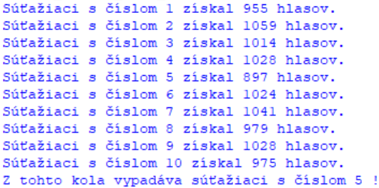

Úloha 4 (povinná)

V súbore **vety.py** sa nachádzajú pripravené zoznamy podmetov a prísudkov. Doplňte funkciu **generuj_vetu()**, ktorá vygeneruje náhodnú holú vetu, ktorá bude súčasťou výsledného náhodne generovaného textu. Pripravený program potom môžete tvorivo ďalej rozširovať podľa vlastných nápadov, aby generoval aj dlhšie vety.

Úloha 5 (povinná)

Vytvorte program, ktorý urobí 100 hodov kockou a zistí absolútne početnosti (t.j. koľkokrát padla ktorá hodnota), ako aj relatívne početnosti (t.j. absolútne početnosti predelené celkovým počtom hodov). Riešenie uložte do súboru **kocka.py**. Ako sa zmenia relatívne početnosti, ak bude program hádzať kockou 1000x alebo 10000x?

____________________________________________________________________________

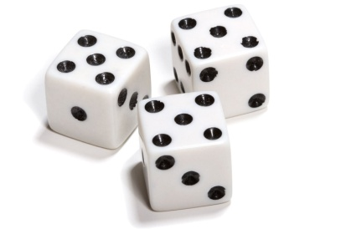Úloha 6 (dobrovoľná)

Vytvorte program, ktorý bude hádzať šiestimi kockami, spočíta a vypíše získané body. Pokiaľ padli na všetkých šiestich kockách súčasne rovnaké hodnoty, výsledkom je bonus v hodnote 100 bodov. Riešenie uložte do súboru **hra_kocky.py**.

Úloha 7 (sebahodnotiaci test)

Do laboratória bolo potrebné vytvoriť program, ktorý bude generovať zakaždým jeden náhodne dlhý reťazec DNA s určenou minimálnou dĺžkou 5 báz a maximálnou dĺžkou 15 báz, teda napríklad niektorý z nasledujúcich reťazcov:

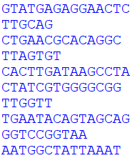

Nepozorný programátor však narobil niekoľko chýb, kvôli ktorým program nefungoval podľa očakávaní. Preskúmajte jeho zdrojový kód a opravte jeho chyby:

